День рожденья - чудный праздник.

День рождения всегда волнителен и полон предчувствия чего то волшебного. Празднование дня рождения дома - это здорово. Вся любовь направлена только на ребенка, он получает подарки и очень доволен. Но родные и близкие это одно, а друзья в детском саду - это другая история.

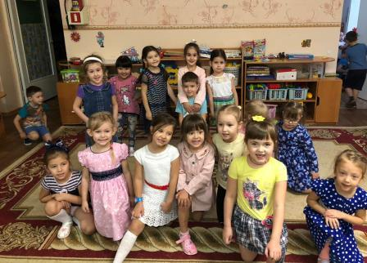

К старшему возрасту, дети очень активно проявляют желания участвовать в каких либо праздничных мероприятиях, особенно если это день рождение, где «центром вселенной» будут они. Задача на таком мероприятии обеспечить хорошее настроение детям, играя разные активные и спокойные игры, которые станут ключевым моментом дня рождения.

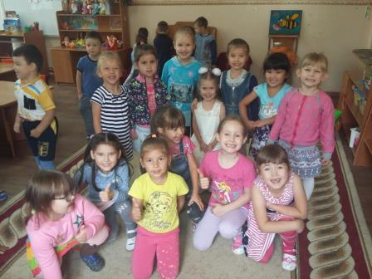

В нашей группе есть добрая традиция отмечать дни рождения ребят и да

В нашей группе есть добрая традиция отмечать дни рождения ребят и дарить подарки. Обязательно водим "Каравай" и фотографируемся.

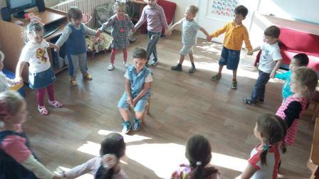

Именинник, в свою очередь, угощает ребят сладостями, которые они уносят с собой домой.

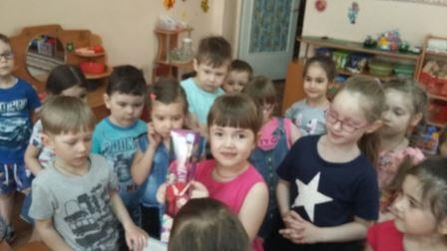

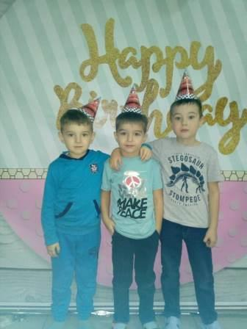

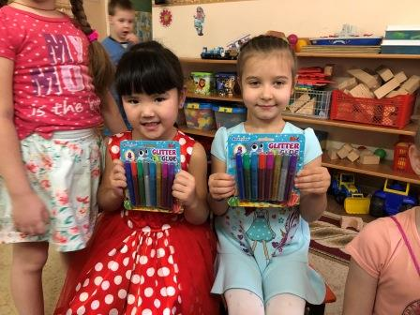

А ещё мы играем в "Веселую игру".

Именинник встает в круг. А воспитатель с детьми говорит.

С днем рожденья поздравляем! Мы играть с тобой желаем! Сколько лет нашему имениннику? Например, пять.

Мы пять раз все дружно хлопнем:1,2,3,4,5.

Мы пять раз все дружно топнем:1,2,3,4,5.

Мы пять раз все дружно прыгнем:1, 2, 3, 4, 5.

Мы пять раз все дружно ножкой дрыгнем: 1,2,3,4,5.

Мы пять раз все дружно покружимся:1,2,3,4,5.

Мы пять раз все дружно пошлем воздушный поцелуй:1,2,3,4,5.

Каждый ребенок поздравляет и желает имениннику разные пожелания.

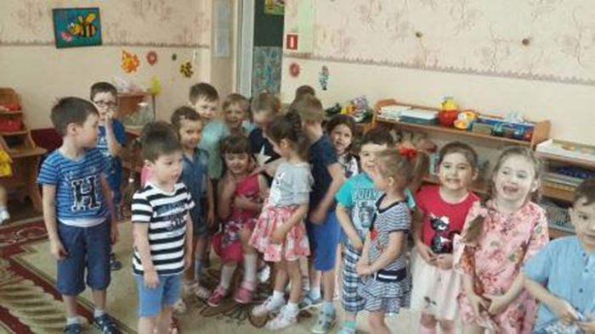

А потом все вместе читаем стихотворение - пожелание:

-Будь здоровым!

-Будь счастливым!

-Будь как солнышко красивым!

-Будь как звонкий ручеек!

-Будь как бабочки игривы!

-Будь всегда трудолюбивым!

И расти большим, большим!

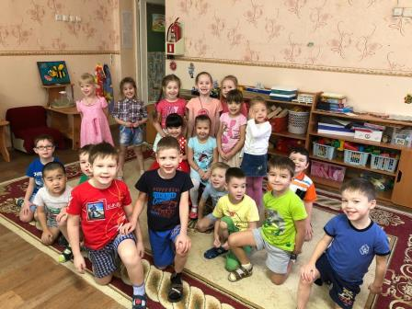

Воспитатель старшей группы № 2 Инкина Инна Владимировна